26.05.03

**התוכנית המוניטרית לחודש יוני 2003**

בנק ישראל הודיע על תכניתו המוניטרית לחודש יוני לפיה תופחת ריבית בנק ישראל ב- 0.4 אחוזים

לרמה של 8.0 אחוזים.

מבנק ישראל נמסר כי בחודשים האחרונים נמשכת הירידה בציפיות לאינפלציה לשנה, הנגזרות

משוק ההון, והן נמצאות סמוך לגבול התחתון של יעד יציבות המחירים שקבעה הממשלה (1 עד 3

אחוזים). הציפיות לאינפלציה לשנה השניה ואילך המשיכו אף הן לרדת ובמרבית השנים הן נמצאות

כיום בתחום היעד. הערכות החזאים הפרטיים לאינפלציה לשנה קדימה נמצאות בתחום שבין 1 ל-

2 אחוזים, ומודלים שפותחו בבנק ישראל מצביעים על האפשרות להשיג את יעד האינפלציה לשנה

הנוכחית ולשנה הבאה, תוך המשך הפחתת הריבית של בנק ישראל. ירידת הסיכון התבטאה

בשווקים בהתחזקות השקל בחודשים האחרונים, ובהמשך הירידה בשערי הריבית על איגרות החוב

הממשלתיות הלא צמודות לטווח ארוך, לרמה של כ- 8.5 אחוזים לעומת השיא של כ- 11.7 אחוזים

שנרשם בפברואר השנה. התפתחויות אלו מוסברות בעיקר בהקטנת אי-הוודאות הפוליטית האזורית

עם סיום המלחמה בעיראק, ובאישור הערבויות מממשלת ארצות-הברית. עם זאת קיימת עדיין אי

ודאות באשר להשלכות של יישום התכנית הכלכלית, ויש חשש כי למרות קיצוצי התקציב, הגרעון

השנה ובשנים הבאות יהיה גבוה מהתוואי אשר נקבע על ידי הממשלה. חשש זה, אם יתממש, לא

יאפשר לריבית לטווח ארוך למצות את פוטנציאל הירידה שלה, הנדרש כדי לעודד השקעות וצמיחה

במשק.

בבנק ישראל מציינים כי, אמנם, התכנית הכלכלית עוצרת את הידרדרות המצב הפיסקאלי, אך על

רקע הארעיות בקיצוץ חלק מסעיפי התקציב, וההשלמה עם גרעון ממשלתי של כ- 5% מהתוצר לשנת

2003, אין היא מבטיחה התכנסות לתוואי יורד של הגרעון ומשקל החוב בתוצר, ואינה עומדת כיום

בהחלטת הממשלה לדבוק בתוואי יורד של הגרעון משיעור של 3% ב- 2003 לשיעור של 1% בשנת

2007. על הממשלה, איפא, בתכנון תקציבה לשנת 2004, לחזור ליעדי הגרעון שנקבעו ולתוואי יורד

של יחס החוב לתוצר. בבנק ישראל מדגישים כי משמעת תקציבית היא תנאי הכרחי ליכולת להעביר

מקורות מהחסכון הפרטי להשקעות ולאשראי במשק, להמשך הירידה בריבית לטווח ארוך על

איגרות החוב הממשלתיות, ובעקבותיה - לירידת הריבית על האשראי להשקעות ולמשכנתאות,

החשובה לחידוש הצמיחה ולעידוד התעסוקה. בבנק ישראל מציינים את חשיבותם של רפורמות

מבניות שאמצה הממשלה אשר יישומם יכול לתרום לצמיחת המשק. בהקשר זה, הרפורמה שאומצה

בפנסיה, המפנה את קרנות הפנסיה להשקעה בשוק ההון במטרה לעודד את ההשקעות והצמיחה, לא

תוכל להשיג מטרה זו אם לא יהיה צמצום בגרעון הממשלה, שיאפשר הפניית מקורות למימון

ההשקעות של הסקטור הפרטי. בבנק ישראל מסבירים כי המשך הורדת הריבית לטווח קצר, תוך

שמירה על יציבות המחירים, תלוי במידה רבה ביכולתה של הממשלה לקיים משמעת תקציבית,

לשנה זו ולטווח הבינוני, הדרושה גם לחיזוק המערכת הפיננסית.

בבנק ישראל מבהירים כי הבנק עוקב אחרי התפתחות שער החליפין, ובמיוחד בוחן את השלכותיו

על קצב האינפלציה, אך מזכירים כי שער החליפין, ברמה כזו או אחרת, מגמתו או התנודתיות בו,

אינם מהווים, כשלעצמם, מטרה למדיניות המוניטרית. יתר על כן, רמת התפקוד הגבוהה של שוק

מטבע החוץ מעודדת פיתוח מכשירים פיננסיים המספקים הגנה מפני סיכון שער החליפין, ולכן

מאפשרת כיום לחברות ופרטים להתגונן טוב יותר מפני הסיכונים הכרוכים בתנודתיות הטבעית של

השוק. מגמה זו של גידור הסיכונים מתנודתיות שער החליפין אכן ניכרת בהתנהגותו של המיגזר

העסקי, והיצואנים בכלל זה, בשנים האחרונות.

בנק ישראל ימשיך לעקוב אחר ההתפתחויות בשווקים במטרה להבטיח שמירה על קצב האינפלציה

בתחום המוגדר כיציבות מחירים תוך חיזוק היציבות הפיננסית. בכפיפות לכך יפעל הבנק כדי

לתמוך במדיניות לעידוד התעסוקה ולקיצור תקופת ההאטה במשק.

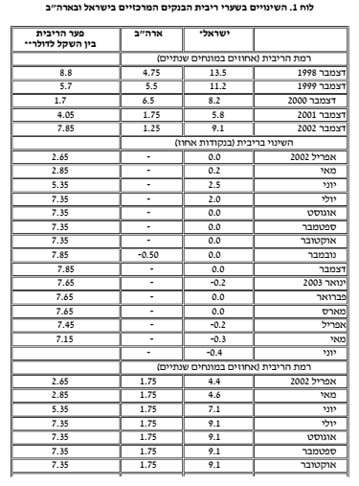 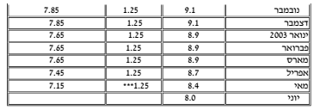

_________________________

* ריבית שנקבעה בחודש הקודם בתכנית המוניטרית החודשית עבור החודש המצוין בלוח.

** השוואת פערי הריבית מחייבת התייחסות של המשקיעים והלווים גם לסיכון הפיננסי של המשק

הישראלי הנע עתה - עפ"י שוקי ההון בעולם - בין 1.40% (לחצי שנה) ל-1.60% (ל-10 שנים). ראוי

לציין, כי פרמיית הסיכון מתאפיינת בתנודתיות הנובעת לעיתים מסיבות שמקורן במשק הישראלי,

אבל גם מהתפתחויות בשווקים הפיננסיים בעולם ובשינויים במידת הסחירות בשווקים אלו.

*** ב- 25 ביוני צפויה להתכנס "ועדת השוק הפתוח" של הבנק המרכזי בארה"ב לדיון הרגיל

על מדיניות הריבית. ריבית הבנק המרכזי בארה"ב עומדת היום, לפני דיון זה, על 1.25%.

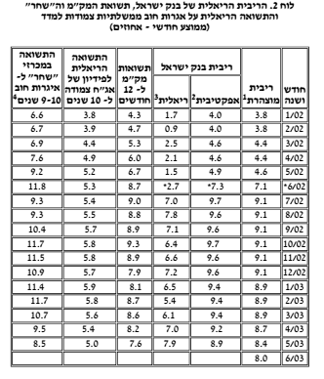

____________

* כולל שתי העלאות ריבית במהלך החודש. שיעורי הריבית האפקטיבית והריאלית של בנק ישראל מחושבים על בסיס ממוצע חודשי.

* ריבית מוצהרת במונחים שנתיים פשוטים (ללא ריבית דריבית).
* ריבית לפי ריבית דריבית בחישוב יומי, על פי הריבית הבינבנקאית. (ראה הסבר ב"מבט כלכלי מס' 6").
* הריבית הריאלית מחושבת על פי הריבית האפקטיבית בניכוי הציפיות לאינפלציה הנגזרות משוק ההון.
* עד יוני 2002 תשואות המכרזים ל- 10 שנים. מיולי ואילך התשואה הממוצעת היומית בשוק.